**Práctica Unidad 1**

**Programación Avanzada**



**Nombre del Alumno: José Alexander Caballero Palma**

**Nombre del profesor: Jaime Alejandro Romero Sierra**

**Materia: Programación Avanzada**

Práctica Unidad 1

Link de Github: https://github.com/Alexander117161/Pr-ctica-Unidad-1-Prog.-Avanzada/upload

**1. Sistema de Reservas para un Cine**

**JUSTIFICACIÓN DE LA NECESIDAD DEL PRIMER PROGRAMA:**

El cine es un negocio que depende de una buena organización para ofrecer una experiencia cómoda y eficiente a los clientes. Sin un sistema automatizado, la gestión de reservas, la venta de boletos y la programación de funciones sería caótica, lo que podría generar confusión, errores y malestar en los espectadores. Este sistema es necesario para organizar eficientemente las reservas, evitar errores en la asignación de asientos y mejorar la experiencia del cliente. Sin él, habría riesgo de sobreventas, confusión en las funciones y dificultades para administrar promociones y horarios. Además, agiliza el trabajo del personal y permite que los espectadores reserven de forma rápida y segura, garantizando un servicio ordenado y sin inconvenientes.

**CLASES A OCUPAR, ATRIBUTOS Y MÉTODOS NECESARIOS:**

**1. Clase: Persona**

**Atributos:**

* nombre: (String) Nombre de la persona.
* correo: (String) Correo electrónico de la persona.

**Métodos:**

* __str__: Devuelve una cadena con el nombre y correo de la persona.

**2. Clase: Usuario (Subclase de Persona)**

**Atributos:**

* reservas: (Lista) Lista de reservas realizadas por el usuario.

**Métodos:**

* hacer_reserva: Añade una reserva a la lista de reservas del usuario.
* cancelar_reserva: Cancela una reserva de la lista de reservas del usuario y libera los asientos reservados.

**3. Clase: Empleado (Subclase de Persona)**

**Atributos:**

* rol: (String) Rol del empleado (taquillero, administrador, limpieza, etc.).

**Métodos:**

* agregar_funcion: Crea una nueva función de película en una sala con un horario específico.
* agregar_pelicula: Crea una nueva película con título, duración, clasificación y género.
* agregar_promocion: Crea una nueva promoción con una descripción, descuento y condiciones.
* modificar_promocion: Modifica una promoción existente.

**4. Clase: Espacio (Clase base para espacios físicos en el cine)**

**Atributos:**

* nombre: (String) Nombre del espacio físico (puede ser una sala o una zona de comida).

**Métodos:**

* Ningún método específico en esta clase base, solo para ser heredada por otras clases.

**5. Clase: Sala (Subclase de Espacio)**

**Atributos:**

* tipo: (String) Tipo de sala (2D, 3D, IMAX).
* capacidad: (Entero) Número máximo de asientos en la sala.
* asientos_ocupados: (Conjunto) Conjunto de asientos ocupados (números de asientos).

**Métodos:**

* verificar_disponibilidad: Verifica si hay suficiente capacidad para reservar los asientos solicitados.
* reservar_asientos: Reserva los asientos especificados si están disponibles.

**6. Clase: ZonaComida (Subclase de Espacio)**

**Atributos:**

* productos: (Diccionario) Diccionario donde la clave es el nombre del producto y el valor es una lista con el precio y el stock.

**Métodos:**

* agregar_producto: Agrega un producto a la zona de comida con precio y cantidad inicial.
* vender_producto: Vende una cantidad específica de un producto, actualizando el stock.
* mostrar_productos: Muestra todos los productos disponibles con su precio y stock.

**7. Clase: Pelicula**

**Atributos:**

* titulo: (String) Título de la película.
* duracion: (Entero) Duración de la película en minutos.
* clasificacion: (String) Clasificación de la película (PG, PG-13, R, etc.).
* genero: (String) Género de la película (comedia, drama, acción, etc.).

**Métodos:**

* Ningún método específico, solo se usa para almacenar información sobre la película.

**8. Clase: Promocion**

**Atributos:**

* descripcion: (String) Descripción de la promoción.
* descuento: (Entero) Descuento en porcentaje.
* condiciones: (String) Condiciones bajo las cuales la promoción es válida.

**Métodos:**

* __str__: Devuelve una cadena con la descripción de la promoción y sus condiciones.

**9. Clase: Funcion**

**Atributos:**

* pelicula: (Instancia de Pelicula) Película que se proyectará.
* sala: (Instancia de Sala) Sala donde se proyectará la película.
* horario: (String) Hora de la proyección.

**Métodos:**

* Ningún método específico, solo se usa para almacenar información sobre la función.

**10. Clase: Reserva**

**Atributos:**

* usuario: (Instancia de Usuario) Usuario que realizó la reserva.
* funcion: (Instancia de Funcion) Función a la que corresponde la reserva.
* asientos: (Lista) Lista de asientos reservados.
* promocion: (Instancia de Promocion, opcional) Promoción aplicada a la reserva.

**Métodos:**

* Ningún método específico, solo se usa para asociar un usuario con una función y los asientos reservados. Si se utiliza una promoción, se aplica a la reserva.

**CAPTURA DE PANTALLA DEL CÓDIGO EJECUTADO**

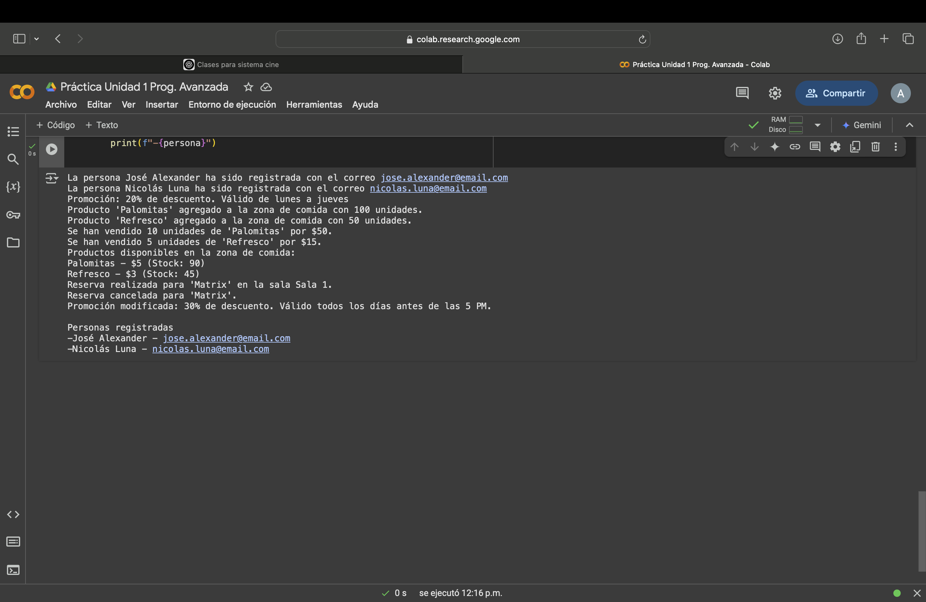

**DIAGRAMA UML PRIMER SISTEMA**

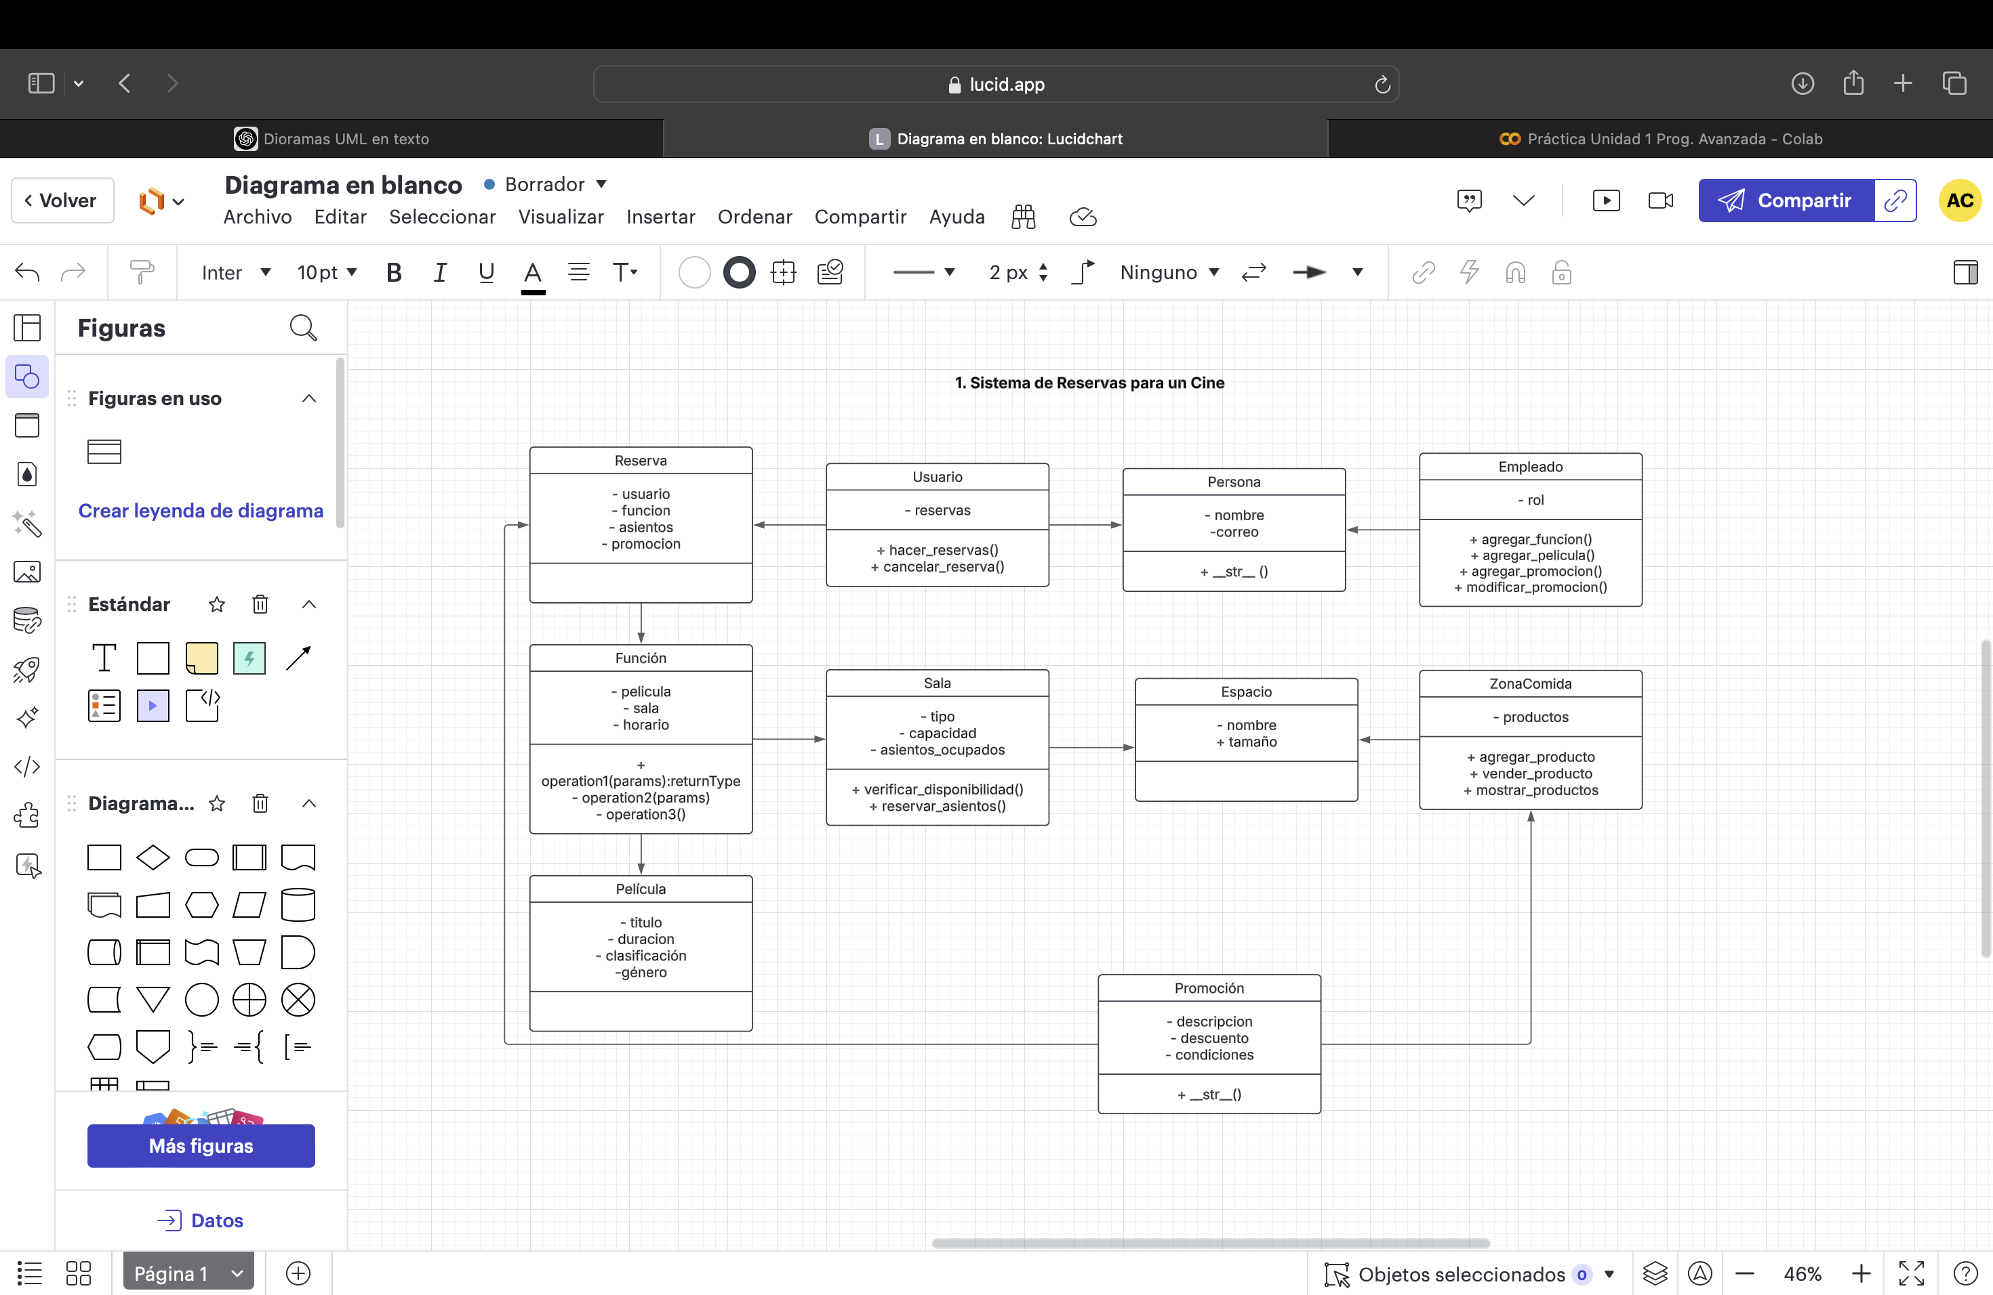

**2. Sistema Gestión de Pedidos en una Cafetería**

**JUSTIFICACIÓN DE LA NECESIDAD DEL SEGUNDO PROGRAMA:**

Un sistema de gestión de pedidos automatizado es esencial para garantizar un servicio ágil y organizado en la cafetería. Sin este sistema, la toma de pedidos, la personalización de productos y el control del inventario pueden volverse desordenados, lo que lleva a errores, demoras y falta de stock. Este sistema permite gestionar los pedidos de forma precisa, actualizar el inventario en tiempo real y aplicar promociones para clientes frecuentes. Facilita el trabajo del personal y asegura que los clientes reciban un servicio rápido, preciso y sin problemas, mejorando la eficiencia general del negocio y la satisfacción del cliente.

**CLASES A OCUPAR, ATRIBUTOS Y MÉTODOS NECESARIOS:**

### 1. ****Clase: Persona****

**Atributos**:

* nombre: Nombre de la persona.
* correo: Correo electrónico de la persona.

**Métodos**:

* __init__(self, nombre, correo): Constructor para inicializar los atributos nombre y correo.

### 2. ****Clase: Cliente**** (Subclase de Persona)

**Atributos**:

* historial_pedidos: Lista de los pedidos realizados por el cliente.

**Métodos**:

* __init__(self, nombre, correo): Constructor que inicializa nombre, correo y historial_pedidos.
* realizar_pedido(self, pedido): Añade un pedido al historial del cliente.

### 3. ****Clase: Empleado**** (Subclase de Persona)

**Atributos**:

* rol: Rol del empleado (por ejemplo, barista, mesero, gerente).

**Métodos**:

* __init__(self, nombre, correo, rol): Constructor que inicializa nombre, correo y rol.
* actualizar_inventario(self, inventario, producto, cantidad): Actualiza el inventario con una cierta cantidad de producto.

### 4. ****Clase: ProductoBase**** (Clase base para productos)

**Atributos**:

* nombre: Nombre del producto.
* precio: Precio del producto.

**Métodos**:

* __init__(self, nombre, precio): Constructor para inicializar nombre y precio.

### 5. ****Clase: Bebida**** (Subclase de ProductoBase)

**Atributos**:

* tamano: Tamaño de la bebida (por ejemplo, grande, mediana).
* tipo: Tipo de bebida (por ejemplo, caliente, fría).
* opciones_personalizables: Lista de opciones adicionales personalizables para la bebida (por ejemplo, extra leche, sin azúcar).

**Métodos**:

* __init__(self, nombre, precio, tamano, tipo, opciones_personalizables=None): Constructor para inicializar los atributos.
* personalizar(self, opcion): Añade una opción personalizable a la bebida.

### 6. ****Clase: Postre**** (Subclase de ProductoBase)

**Atributos**:

* vegano: Indica si el postre es vegano (True/False).
* sin_gluten: Indica si el postre es sin gluten (True/False).

**Métodos**:

* __init__(self, nombre, precio, vegano, sin_gluten): Constructor para inicializar los atributos.

### 7. ****Clase: Inventario****

**Atributos**:

* stock: Diccionario que guarda la cantidad de cada producto en el inventario.

**Métodos**:

* __init__(self): Constructor que inicializa el inventario vacío.
* agregar_producto(self, producto, cantidad): Añade un producto al inventario.
* verificar_stock(self, producto, cantidad): Verifica si hay suficiente stock para un producto.
* actualizar_stock(self, producto, cantidad): Actualiza la cantidad de un producto en el inventario.

### 8. ****Clase: Pedido****

**Atributos**:

* cliente: El cliente que realizó el pedido.
* productos: Lista de productos en el pedido.
* estado: Estado del pedido (por ejemplo, pendiente, en preparación, entregado).
* total: Total del costo del pedido.

**Métodos**:

* __init__(self, cliente): Constructor para inicializar el pedido.
* agregar_producto(self, producto, inventario): Añade un producto al pedido si hay stock disponible.
* confirmar_pedido(self): Cambia el estado del pedido a "En preparación" y muestra el total.
* entregar_pedido(self): Cambia el estado del pedido a "Entregado".
* __str__(self): Representa el pedido de manera legible (con nombre de productos, total y estado).

### 9. ****Clase: Promoción****

**Atributos**:

* tipo: Tipo de descuento ('porcentaje' o 'fijo').
* descuento: El valor del descuento (porcentaje o monto fijo).

**Métodos**:

* __init__(self, tipo, descuento): Constructor para inicializar los atributos tipo y descuento.
* aplicar_descuento(self, pedido): Aplica un descuento al pedido basado en el tipo de promoción.

**CAPTURA DE PANTALLA DEL CÓDIGO EJECUTADO**

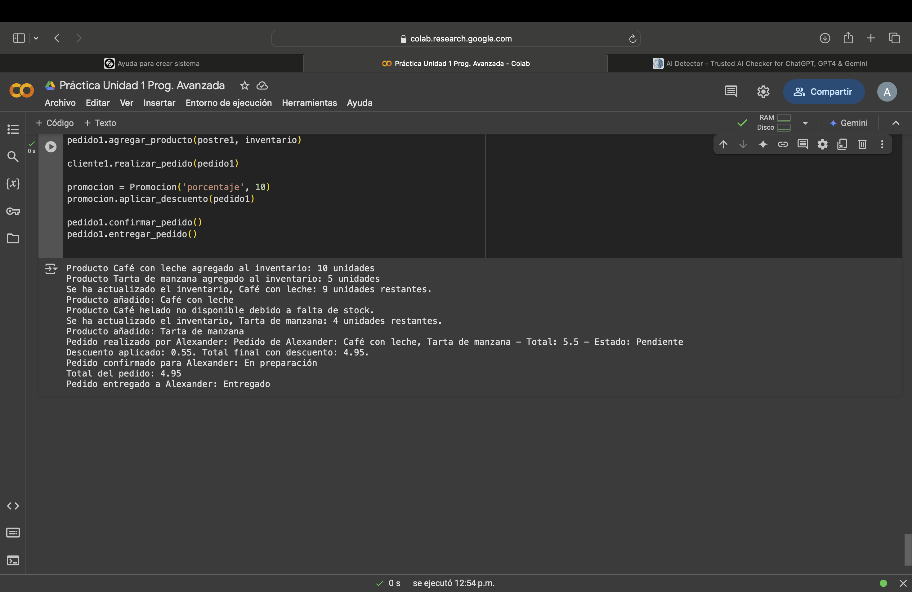

**DIAGRAMA UML SEGUNDO SISTEMA**

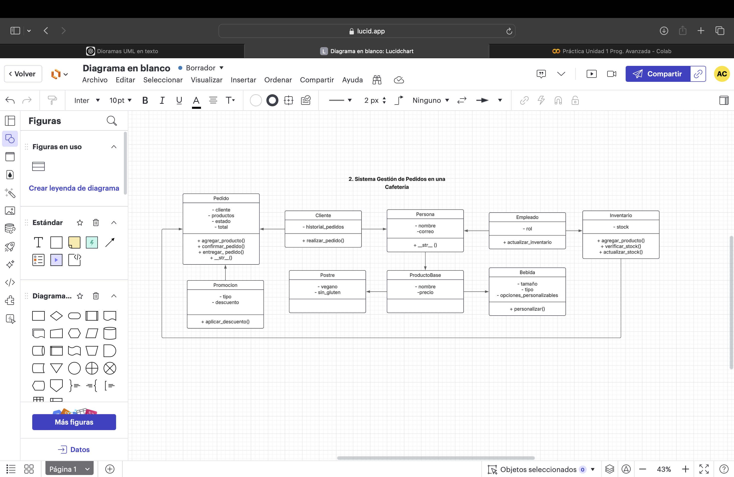

**Mejor visualización:**





**3. Sistema Biblioteca Digital**

**JUSTIFICACIÓN DE LA NECESIDAD DEL TERCER PROGRAMA:**

El programa es esencial para gestionar de manera eficiente los préstamos, devoluciones y penalizaciones en una biblioteca. Automatiza el proceso de préstamo y control de materiales, mejorando la organización y reduciendo errores. Además, permite aplicar penalizaciones por retrasos de forma automática, asegurando el cumplimiento de las normativas. También facilita la consulta del catálogo por parte de los usuarios y la gestión de materiales entre sucursales, optimizando la experiencia tanto para los usuarios como para los bibliotecarios.

**CLASES A OCUPAR, ATRIBUTOS Y MÉTODOS NECESARIOS:**

**1. Clase: Material**

**Atributos:**

* titulo: Título del material.
* estado: Estado del material (por defecto, "disponible").

**Métodos:**

* __init__(self, titulo, estado='disponible'): Constructor para inicializar título y estado.
* cambiar_estado(self, estado): Cambia el estado del material a "disponible" o "prestado".

**2. Clase: Libro (Subclase de Material)**

**Atributos:**

* autor: Autor del libro.
* genero: Género del libro.

**Métodos:**

* __init__(self, titulo, autor, genero, estado='disponible'): Constructor para inicializar título, autor, género y estado.

**3. Clase: Revista (Subclase de Material)**

**Atributos:**

* edicion: Edición de la revista.
* periodicidad: Periodicidad de la revista (mensual, semanal, etc.).

**Métodos:**

* __init__(self, titulo, edicion, periodicidad, estado='disponible'): Constructor para inicializar título, edición, periodicidad y estado.

**4. Clase: MaterialDigital (Subclase de Material)**

**Atributos:**

* tipo_archivo: Tipo de archivo digital (PDF, EPUB, etc.).
* enlace_descarga: Enlace de descarga del material digital.

**Métodos:**

* __init__(self, titulo, tipo_archivo, enlace_descarga, estado='disponible'): Constructor para inicializar título, tipo de archivo, enlace de descarga y estado.

**5. Clase: Persona**

**Atributos:**

* nombre: Nombre de la persona.
* correo: Correo electrónico de la persona.

**Métodos:**

* __init__(self, nombre, correo): Constructor para inicializar nombre y correo.

**6. Clase: Usuario (Subclase de Persona)**

**Atributos:**

* materiales_prestados: Lista de materiales prestados por el usuario.

**Métodos:**

* __init__(self, nombre, correo): Constructor que inicializa nombre, correo y materiales prestados.
* consultar_catalogo(self, catalogo): Permite consultar el catálogo de materiales.
* realizar_prestamo(self, prestamo): Realiza un préstamo de un material.
* devolver_material(self, material): Devuelve un material prestado y cambia su estado a "disponible".

**7. Clase: Bibliotecario (Subclase de Persona)**

**Atributos:**

* rol: Rol del bibliotecario (por ejemplo, "Bibliotecario").

**Métodos:**

* __init__(self, nombre, correo, rol): Constructor que inicializa nombre, correo y rol.
* agregar_material(self, material, sucursal): Agrega materiales al catálogo de una sucursal.
* gestionar_prestamos(self, prestamo): Gestiona los préstamos de materiales.

**8. Clase: Sucursal**

**Atributos:**

* nombre: Nombre de la sucursal.
* catalogo: Catálogo de materiales disponibles en la sucursal.

**Métodos:**

* __init__(self, nombre): Constructor que inicializa nombre y catálogo.
* agregar_material(self, material): Agrega un material al catálogo de la sucursal.
* buscar_material(self, criterio, valor): Busca un material por un criterio (por ejemplo, autor, género).
* mostrar_materiales(self): Muestra todos los materiales disponibles en el catálogo.

**9. Clase: Prestamo**  
**Atributos:**

* usuario: Usuario que realizó el préstamo.
* material: Material prestado.
* fecha_prestamo: Fecha en que se realizó el préstamo.
* fecha_devolucion: Fecha en que debe devolverse el material.

**Métodos:**

* __init__(self, usuario, material, fecha_prestamo, fecha_devolucion): Constructor para inicializar usuario, material, fecha de préstamo y fecha de devolución.
* calcular_retraso(self, fecha_actual): Calcula el retraso en días si el material no se devuelve a tiempo.
* es_retrasado(self, fecha_actual): Verifica si el material ha sido devuelto con retraso.

**10. Clase: Penalizacion**  
**Atributos:**

* usuario: Usuario al que se le aplica la penalización.
* monto: Monto de la penalización.
* estado: Estado de la penalización ("pendiente" o "pagada").

**Métodos:**

* __init__(self, usuario, monto): Constructor que inicializa usuario, monto y estado.
* aplicar_penalizacion(self, prestamo, fecha_actual): Aplica la penalización si el préstamo está retrasado.
* pagar_penalizacion(self): Marca la penalización como pagada.

**11. Clase: Catalogo**  
**Atributos:**

* materiales: Lista de materiales disponibles en el catálogo.

**Métodos:**

* __init__(self): Constructor para inicializar la lista de materiales.
* agregar_material(self, material): Agrega un material al catálogo.
* buscar_por_criterio(self, criterio, valor): Busca materiales por un criterio específico.
* mostrar_materiales(self): Muestra todos los materiales disponibles en el catálogo.

**CAPTURA DE PANTALLA DEL CÓDIGO EJECUTADO**

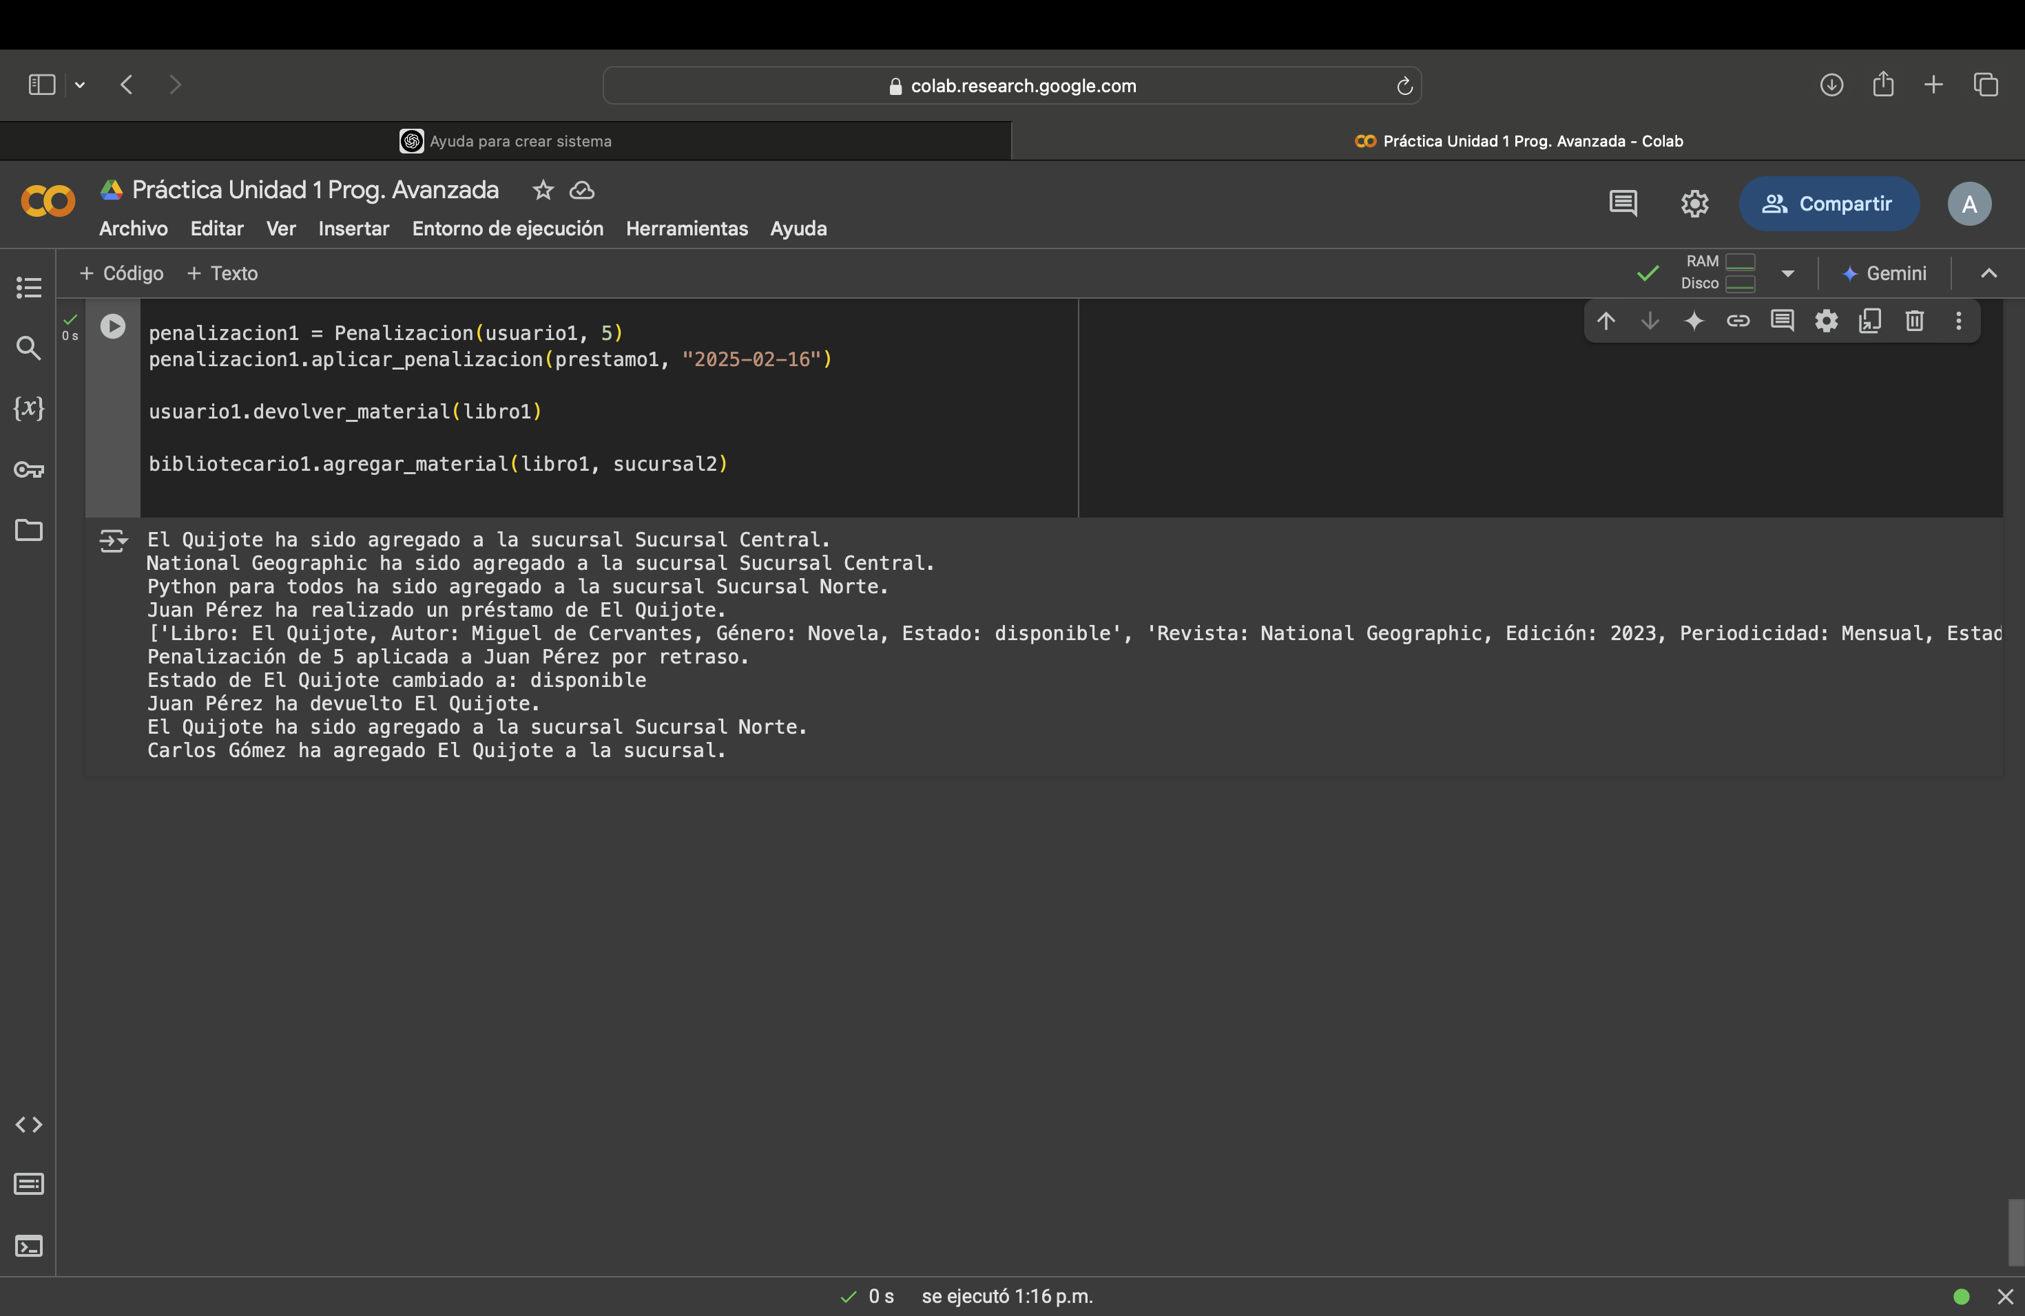

continuacion:

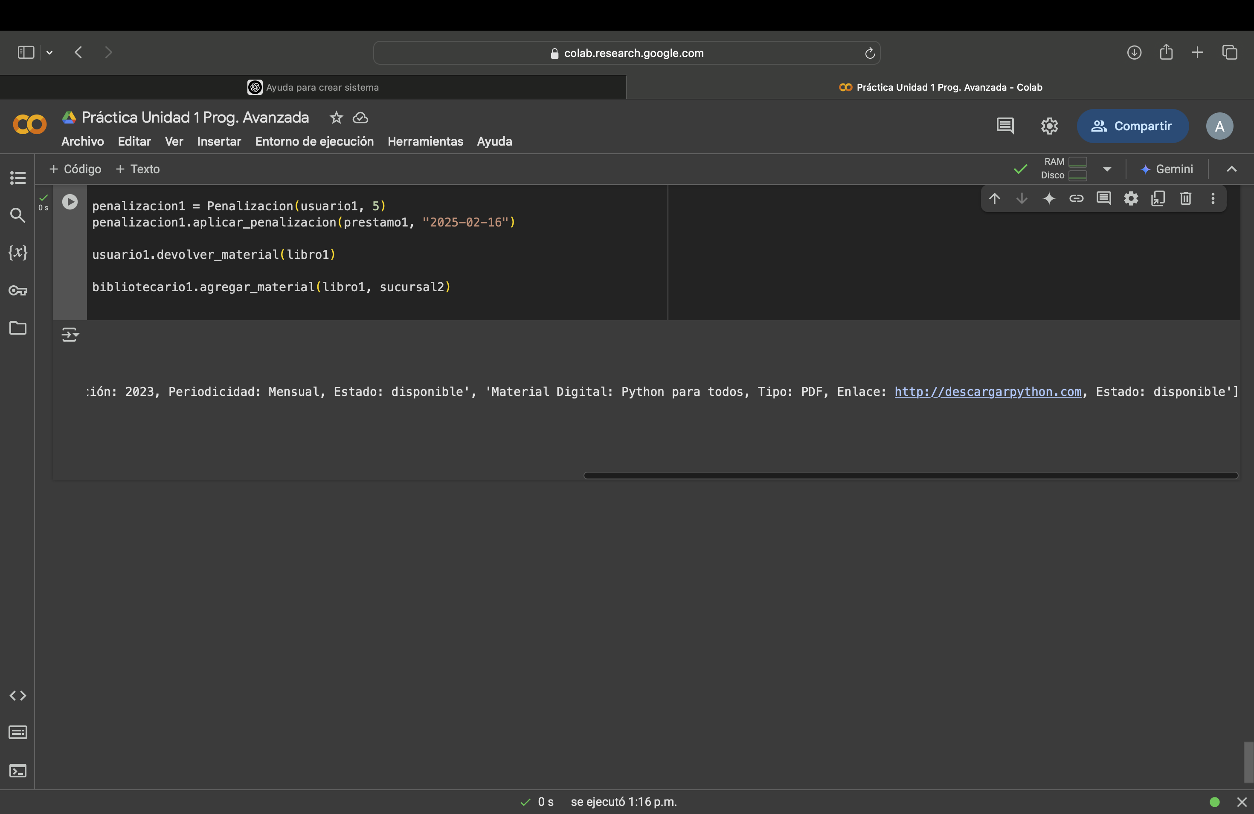

**DIAGRAMA UML TERCER SISTEMA**

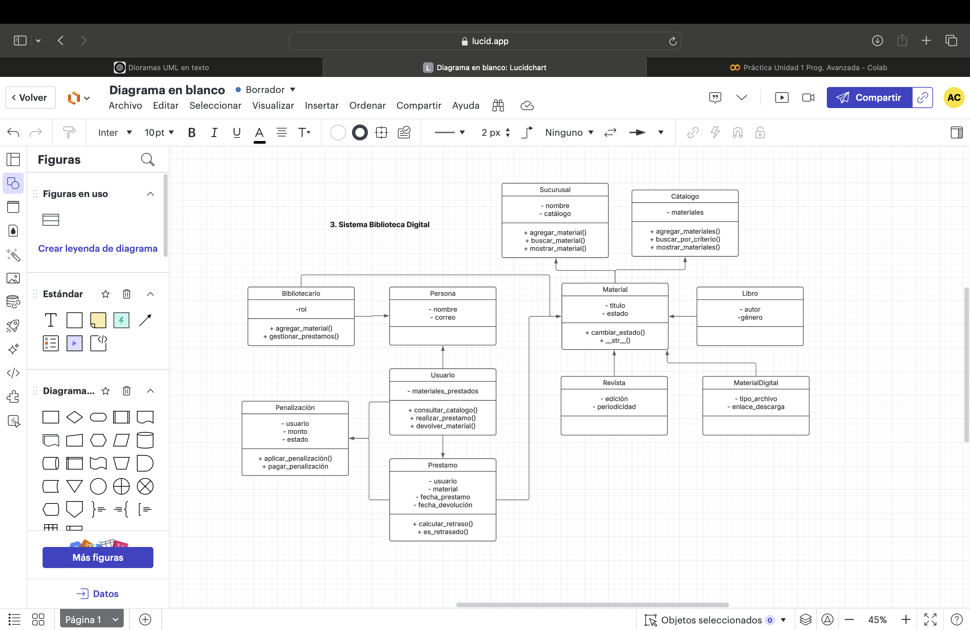

**LINK DE GITHUB**

https://github.com/Alexander117161/Pr-ctica-Unidad-1-Prog.-Avanzada/upload